Achosion y Rhyfel Byd Cyntaf.

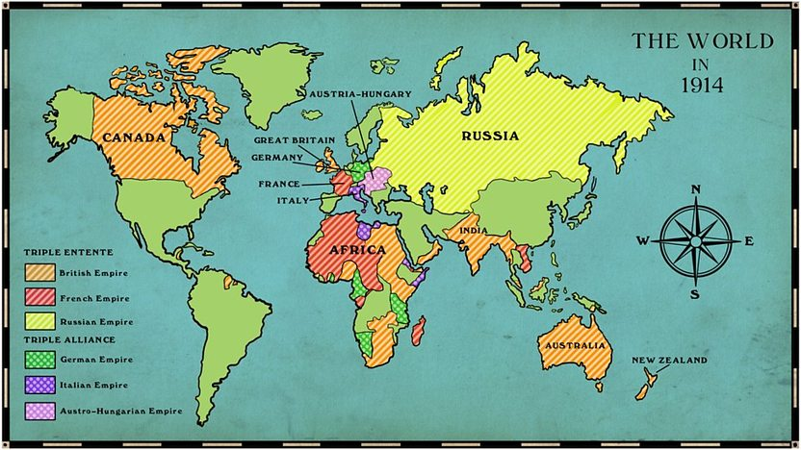
Cynghreiriaid

Effeithiodd y rhyfel ar bawb ar draws y byd. Ymladd Y Cynghrair Triphlyg (Yr Almaen, Awstria-Hwngari) yn erbyn yr Entente Driphlyg (Prydain, Ffrainc a Rwsia). Roedd y cytundebau yma yn golygu os oedd cynghrair yn gyhoeddi rhyfel, doedd dim dewis ganddyn nhw ond ymuno â’r rhyfel hefyd. Gwelon nhw ei gilydd fel bygythiad yn enwedig wrth iddyn nhw greu perthynas gyda gwlad arall. Cafodd ei ystyried fel bygythiad i bŵer nhw.
Ymerodraeth
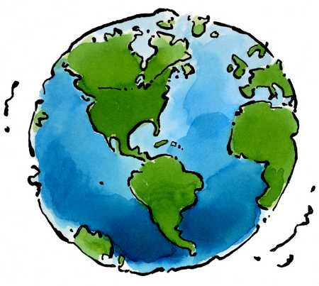
Roedd gan Brydain, yr Almaen, Awstria-Hwngari a Rwsia ymerodraethau cryf ar draws y byd, ac nid oedden nhw eisiau colli nhw. Roedden nhw’n awyddus i gadw nhw’n gryf a gwelon nhw wledydd eraill fel bygythiad. Sefydlodd Ffrainc a Phrydain ymerodraethau ar draws y byd a daethon nhw’n gyfoethog. Roedd wledydd Ewropeaidd eraill fel Rwsia a’r Almaen eisiau creu ymerodraeth yn yr un pwerus ag un Ffrainc a Phrydain. Creodd hyn cystadleuaeth rhwng nifer fawr o wledydd ar draws y byd.
Llofruddiaeth
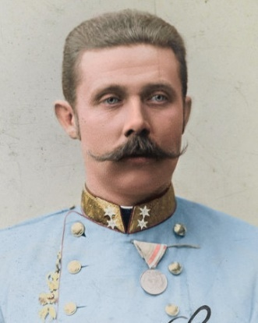
Fel yr ydym yn ymwybodol, cytunodd y gwledydd yma i gefnogi a’i diogelu ei gilydd os oes angen. Ar y 28ain o Fehefin 1914, cafodd Franz Ferdinand ei saethu gan ddyn o Serbia. Roedd llywodraeth Awstria-Hwngari yn credu cafodd ei lofruddiaeth ei gynllunio gan y Llywodraeth Serbia. O ganlyniad i arweinwr Awstria-Hwngari yn cael ei lofruddio, cyhoeddodd rhyfel ar Serbia. Yn dilyn hyn, ymunodd Rwsia'r rhyfel oherwydd roedd ganddi gynghrair gyda Serbia. Cyhoeddodd yr Almaen rhyfel ar Rwsia oherwydd roedd ganddi gynghrair gydag Awstria-Hwngari. Yn olaf, ymunodd Prydain oherwydd roedd hi’n awyddus i ofalu am Wlad Belg a Ffrainc.
Militariaeth
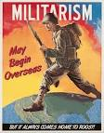
Roedd 19eg ganrif yn gyfnod o gystadleuaeth am filitariaeth rhwng y gwledydd Ewropeaidd. Roedden nhw’n awyddus i greu'r fyddin gryfach allan o’r gwledydd i gyd. Roedd yr Almaen eisiau datblygu ei llynges. Er hyn, roedd gan Brydain y llynges gryfach a phwerus. Roedd wledydd Ewropeaidd eisiau bod y wlad oedd gyda'r fyddin fwyaf, bwerus a gallu dominyddu gwledydd eraill.

